Lp. | Opis | Liczba  sztuk | Przykładowe zdjęcie
Załącznik 5.G
1 | Chochla 0,75 l  stal nierdzewna  spełnia normy higieny HACCP | 2 | 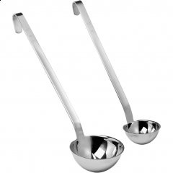
2 | Chochla 0,75 l  stal nierdzewna  spełnia normy higieny HACCP | 2
3 | Pojemnik GN 1/1 200mm – 28 l  wykonane z nieprzezroczystego polipropylenu, szczelnie zamykane  - odpowiednie do zamrażarek -40°C i kuchenek mikrofalowych 95°C  - można myć w zmywarkach oraz piętrować  - nie wchłaniają zapachów ani smaków  - każdy pojemnik posiada w zestawie 4x 2 klipsy: zielony, żółty, niebieski i czerwony (do pokrywy i do pojemnika), umożliwia oznaczenie magazynowanych produktów zgodnie z zasadami HACCP  - etykieta do monitorowania procesu magazynowania | 1
4 | Pojemnik GN 1/2 200mm – 12,5 l  wykonane z nieprzezroczystego polipropylenu, szczelnie zamykane  - odpowiednie do zamrażarek -40°C i kuchenek mikrofalowych 95°C  - można myć w zmywarkach oraz piętrować  - nie wchłaniają zapachów ani smaków  - każdy pojemnik posiada w zestawie 4x 2 klipsy: zielony, żółty, niebieski i czerwony (do pokrywy i do pojemnika), umożliwia oznaczenie magazynowanych produktów zgodnie z zasadami HACCP  - etykieta do monitorowania procesu magazynowania | 2
5 | wanna okrągła 32,5l  stal nierdzewna  Wanna okrągła 50 cm  - Średnica 50 cm  - Wysokość 24 cm  - Pojemność 32,5 l | 2 | 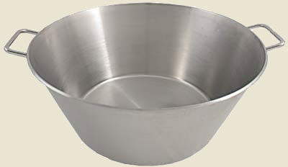
6 | wykonane z wysokiej jakości stali nierdzewnej. Przedstawiony produkt to wiadro o pojemności 12 litrów. Wiaderko jest niezwykle praktyczne i funkcjonalne.  Cechy produktu: wiadro bez pierścienia , wysoka jakość , stal nierdzewna, poręczne, posiada wygodny uchwyt , satynowane  W zestawie z pokrywką.  Parametry produktu:  pojemność: 12 litrów  średnica górna: 29,0 cm  średnica dolna: 20,0 cm  wysokość: 27,0 cm | 6 | 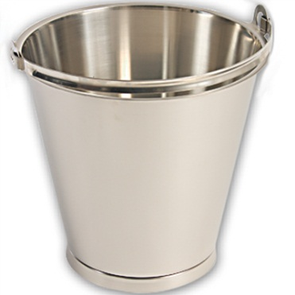
7 | Garnek z najwyższej jakości stali nierdzewnej. Komplet zawiera garnek oraz pokrywkę.  60 l | 2 | 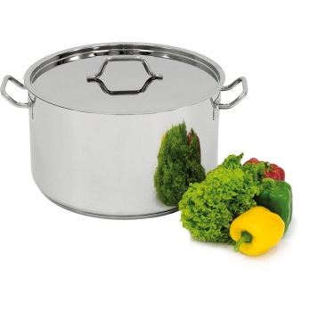
8 | Garnek z najwyższej jakości stali nierdzewnej. Komplet zawiera garnek oraz pokrywkę.  30 l | 3
9 | Garnek z najwyższej jakości stali nierdzewnej. Komplet zawiera garnek oraz pokrywkę.  40 l | 2
10 | Garnek z najwyższej jakości stali nierdzewnej. Komplet zawiera garnek oraz pokrywkę.  5l | 8
11 | Pień rzeźniczy wykonany z drewna bukowego. Pieniek posiada wkład drewniany wzmocniony stalową obręczą. Wysokość podstawy 850mm. Wymiary kloca: 400x400x100(h)mm | 1 | 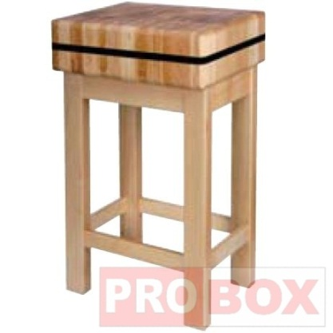
12 | Czajnik z pokrywą  - wykonany z aluminium  - do kuchenek gazowych  - uchwyt z twardego tworzywa  Poj. 5 l | 1 | 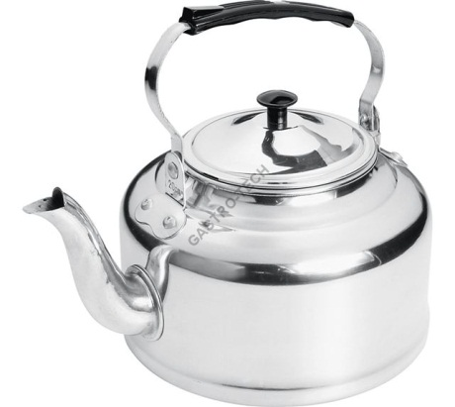
13 | Łopatka do przewracania  łopatka kuchenna wykonana ze stali nierdzewnej.  Cechy produktu: Elementy zestawu wykonane są ze stali nierdzewnej 18/10 w technologii monoblok. Zapewnia to łatwe utrzymanie w czystości, Zagięta końcówka uchwytu umożliwia powieszenie przyborów na wieszaku lub krawędzi okapu.  Parametry produktu:  - długość: 400 mm. | 4 | 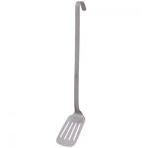
14 | tłuczek do mięsa  Tłuczek do mięsa 2-stronny dł. 26 cm, aluminiowy, waga: 0,45 kg | 2 | 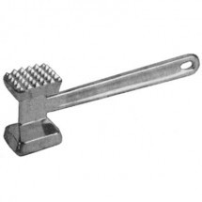
15 | Ubijak do ziemniaków dł. 35,5 cm  Długość 35,5 cm. Wykonany ze stali nierdzewnej. | 2 | 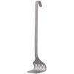
16 | Rózga do ubijania  Stal nierdzewna, dł. Ok 40 cm | 2 | 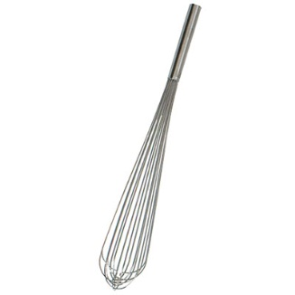
 | Zestaw noży  W skład kompletu wchodzą noże długości:  Nóż kuchenny - Długość 25 cm – 2 szt.  Nóż kuchenny - Długość 30 cm – 2 szt.  Nóz kuchenny - Długość 40 cm – 2 szt.  Nóż do warzyw – Długość 13 cm – 2 szt.  Nóż do obierania – Długość 10 cm – 2 szt. | 1 kpl | 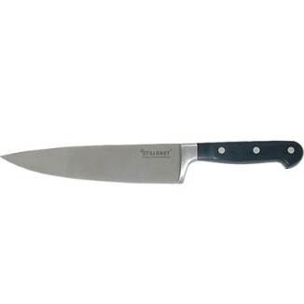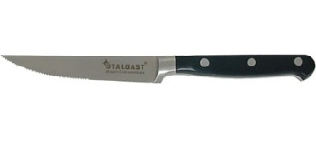
 | Widelec ze stali kutej – 18 cm | 2 szt | 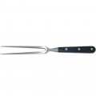
 | Cedzak  Średnica - 26 cm | 2 szt. | 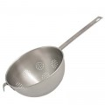
 | Wanna przecedzakowa (wys.210,śrd.400) | 2 szt. | 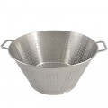
 | Miska metalowa 6 l | 8 szt. | 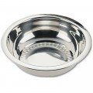
 | Wkład do gotowania makaranu  Wkład perforowany bez pokrywki z polerowanym brzegiem. Posiada nienagrzewające się uchwyty ze stali. Pasuje do garnków z tej samej serii. | 1 szt. | 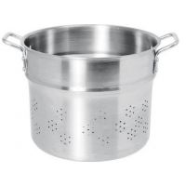
 | Zestaw patelni: W skład zestawu wchodzą:  2 patelnie o śr. 40 cm  2 patelnie o śr. 36 cm  Profesjonalna patelnia wyprodukowana z grubego aluminium. Powłoka non-stick powoduje, że potrawy nie przywierają. Optymalna jakość pokrycia non-stick: nieprzywierająca ale jednocześnie gładka powierzchnia pozwala przygotować posiłek przy minimalnej ilości tłuszczu. | 1 zestaw | 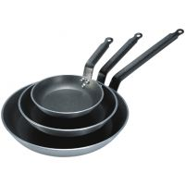
 | ZESTAW 6 DESEK HACCP + STOJAK. deski do krojenia wykonane z polietylenu 45x30x1.3cm | 1 kpl | 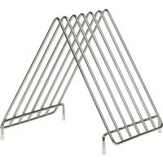
 | Termos stalowy z kranem.  Termos cateringowy do płynów z kranem, wykonany ze stali nierdzewnej. Termos stalowy z podwójnymi ściankami izolowanymi specjalną pianką. Dodatkowo został wyposażony w 6 zatrzasków trzymających pokrywę. Jest to niezbędny sprzęt cateringowy.  Cechy produktu:  -wykonany ze stali nierdzewnej  -podwójne ścianki izolowane specjalną pianką  -podwójna pokrywa z izolowaną pianką z silikonową uszczelką odporną na ścieranie  -posiada ergonomiczne uchwyty transportowe  - 6 zatrzasków trzymających pokrywę  - podstawa z elastycznego tworzywa zabezpieczająca przed uszkodzeniami mechanicznymi termosów oraz podłogi, umożliwia stawianie termosów jeden na drugim - - wentyl odpowietrzający eliminujący podciśnienie  - termos wyposażony w wygodny kran  Parametry produktu:  - średnica: 33 cm.  - wysokość: 23 cm.  - pojemność: 10 l. | 1 szt. | 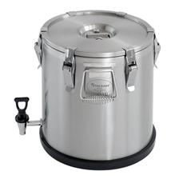
 | Zestaw sztućców dla dzieci  W komplecie: - łyżka do zupy  - widelec  - łyżeczka deserowa | 72 kpl
 | Zastawa stołowa dla dzieci  W komplecie:  - Talerz obiadowy  - Talerz na zupę  - Talerz deserowy  - Kubeczek  Zastawa stołowa z hartowanego szkła, dostępna w kolorze uzgodnionym z Zamawiającym.  Ze względu na wysoką wytrzymałość na obtłuczenia oraz żywe kolory świetnie nadaje się do szkół i przedszkoli. | 72kpl | 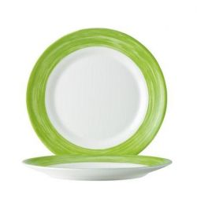
 | Mikser  - Pojemność kociołka: 8l,  - moc: 0,18kW/230V,  - wymiary: 400x300x580mm.  - Cyfrowy timer,  - 3 stopnie prędkości,  - planetarne ułożenie przystawek,  - dokładne mieszanie bez rotacji kociołka,  - wyjmowany nierdzewny kociołek,  - mikrowyłączniki bezpieczeństwa,  - poliwęglanowa pokrywa kociołka,  - w zestawie: mieszadło, hak, rózga. | 1 szt. | 